Vi hälsar 12 lag, från 8 föreningar välkomma till
XL-BYGG U10 Cup
Ankomst
Adress: ABB Hallen, Grönsiskevägen 4B, 77150 Ludvika
Ni har tillgång till ett eget omklädningsrum från kl 07:00 som är uppmärkt med eran föreningslogga.
Cupansvarig Louise Lindblom kommer möta er och finns sedan tillgänglig under hela dagen och nås på telefon 073 63 63 099
På plats kommer ni ha möjlighet att göra era sista justeringar i laguppställningen. Slutgitligt exemplar hämtas in 30 min innan
första match.

Kl 07:30 kommer det hållas en ledargenomgång i ”Ledarrumet” bredvid kiosken där en ledare per förening förväntas närvara.
Då får ni även information om ”Be the Difference” bonuspris som delas ut till en utvald spelare där man får delta på en utav Erik Jaxgårds teknikträningar.
Dagens upplägg
- Tre matcher spelas samtidigt
- Matchtid 1x15min med 60 sek tutbyten
- Alla lag spelar 8 matcher vardera
- Spelschema för lagens sista 3 matcher lämnas i respektive omklädningsrum efter kl 14:00
- Straffar görs direkt under spel i form av jaktstraff
- Straff vid slutsignal utförs även den som jaktstraff
- Vid skada blåser domaren endast av sin egen match, klockan fortsätter gå tills nästa tutbyte
- Vid allvarligare skada stoppas allt spel

Efter varje match kommer domaren utdela ett ”Fair Play poäng” till de lag som anses ha föregått med bäst exempel under matchen.
De tre lag som samlat ihop flest poäng när dagen är slut kommer belönas med en pokal.
Kl 18:30 samlar vi alla lag på isen för medaljutdelning och fotografering.

Förtäring
Mellanmål kommer delas ut till era omklädningsrum vid 09:30 tiden som ni sedan disponerar hur ni vill under dagen.
Lunchen serveras i Solviksskolans matsal, 5 min promenad från ishallen. Vi har två lunchpass och ni har blivit tilldelade tiden:
10:45-11:30
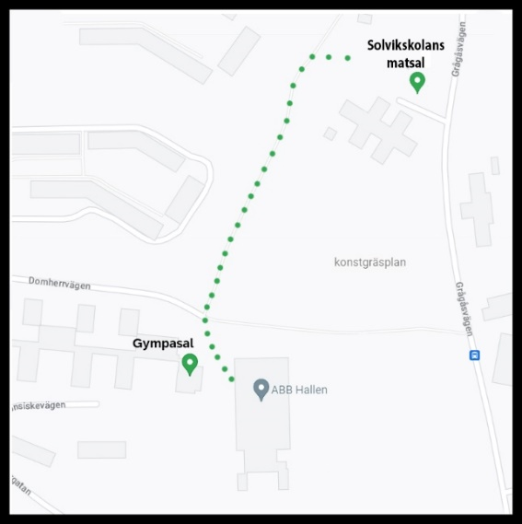

Spelare och ledare förses även en varsin matkupong.
Med den kan man hämta ut en hamburgare och dryck vid grillen som har öppet mellan 11:00-18:00
De med specialkost/allergier har detta noterat på sin kupong.
Övrigt
Om det behövs slipning av skridskor erbjuds detta för 30:-
Ring Fredrik Petterson 076 80 44 060
Har man spring i benen mellan matcherna så har vi en gympasal öppen mittemot ishallen för lek under eget ansvar.
Här är alla barn välkomna, spelare och syskon.
Vi kommer även ha en skottävling, lotteriförsäljning samt puckkastning under dagen.
Kiosken kommer vara öppen där man kan köpa korv, toast, dryck mm.
Vi vill också informera om att fotografering och filmning kommer ske under dagen samt att nötförbud råder i hela ishallen, omklädningsrum samt övriga utrymmen.

